|  |
| --- |
| 國立中興大學附屬高級中學 107學年度 第1學期 期末考 高一數學 科試題  命題教師：呂老師 審題老師： 簡老師  班級： 一 年  班 座號：  姓名       (試題共3頁) |

若，且，則兩點的斜率

一、單選題 (共32分)

|  |
| --- |
| 第1題至第8題，每題有4個選項，其中只有一個是正確或最適當的選項，請將正確選項畫記在答案卡。各題答對者，得4分；答錯、未作答或畫記多於一個選項者，該題以零分計算。 |

1. 化簡之值為

(1)  (2)  (3)  (4) 

2. 已知為實數，且，則之值為

(1)  (2)  (3)  (4) 

3. 已知函數，則的最大值為

(1)  (2)  (3)  (4) 

4. 化簡  之值為

(1)  (2)  (3)  (4) 

5. 設，，則  之值為

(1)  (2)  (3)  (4) 

6. 利用下列對數表查  的近似值為

(1) 22.53 (2) 2253 (3) 1.2253 (4) 2.2253

常用對數表*y*＝log10*x*

|  |  |  |  |  |  |  |  |  |  |  |
| --- | --- | --- | --- | --- | --- | --- | --- | --- | --- | --- |
| *x* | 0 | 1 | 2 | 3 | 4 | 5 | 6 | 7 | 8 | 9 |
| 15 | 1761 | 1790 | 1818 | 1847 | 1875 | 1903 | 1931 | 1959 | 1987 | 2014 |
| 16 | 2041 | 2068 | 2095 | 2122 | 2148 | 2175 | 2201 | 2227 | 2253 | 2279 |
| 17 | 2304 | 2330 | 2355 | 2380 | 2405 | 2430 | 2455 | 2480 | 2504 | 2529 |
| 18 | 2553 | 2577 | 2601 | 2625 | 2648 | 2672 | 2695 | 2718 | 2742 | 2765 |
| 19 | 2788 | 2810 | 2833 | 2856 | 2878 | 2900 | 2923 | 2945 | 2967 | 2989 |

7. 已知，，，，則，，之大小順序為

(1)  (2)  (3)  (4) 

8. 已知  的尾數為  的尾數的一半，且  的首數為4，則之值為

(1) 30000 (2) 4500 (3) 81 (4) 18

**二、多選題 (共20分)**

第9題至第12題，每題有5個選項，其中至少有一個是正確的選項，請將正確選項畫記在答案卡。各題之選項獨立判定，所有選項均答對者，得5分；答錯1個選項者，得3分；答錯2個選項者，得1分；答錯多於2個選項或所有選項均未作答者，該題以零分計算。

9. 下列哪些方程式恰有兩個相異實根？

(1) 

(2) 

(3) 

(4) 

(5) 

10. 若，則下列哪些選項是正確的？（log2 ≈ 0.3010，log3 ≈ 0.4771）

(1) 為11位數

(2) 為12位數

(3) 的首位數字為5

(4) 的個位數字為6

(5) 化為小數後，在小數點後第12位開始出現不為0的數字。

11. 設、、皆為正數，且，已知，。請選出正確的選項。

(1)   
(2)   
(3)   
(4)   
(5) 

12. 如下圖，四個函數、、、的圖形分別交於

四點。請選出正確的選項。

(1) 四邊形是等腰梯形

(2) 四邊形恰有一條對稱軸

(3) 四邊形的面積為

(4) 四邊形的周長為

(5) 若表示兩點的斜率，則



**三、選填題 (共48分)**

說明：1.第A至J題，將答案畫記在答案卡之「選擇（填）題答案區」所標示的列號（13–34）。

2.第A至D題每題完全答對給6分，答錯不倒扣，未完全答對不給分。

第E至J題每題完全答對給4分，答錯不倒扣，未完全答對不給分。

A. 設不等式  之解為，則之值為 。

13

14

B. 若方程式的兩根為與，則之值為 。

15

16

C. 設，則之值為 。

17

D. 設，， 皆為正整數且滿足及。若用內插法從，求得的近似值為

，則的值為 。

18

19

E. 已知。若的函數圖形與直線、分別交於二點。的函

數圖形與直線、分別交於二點，如右圖。設兩個點的斜率為，兩個點

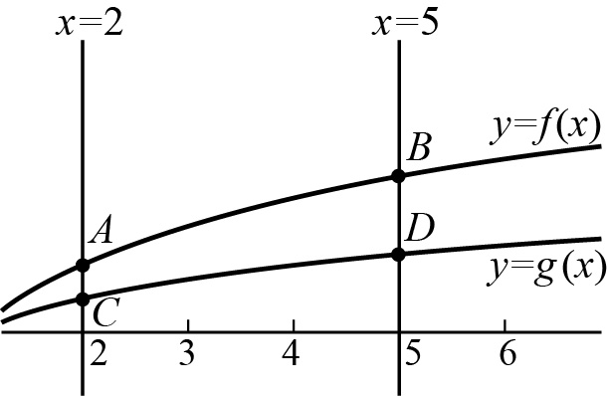 的斜率為，則之值為 。(化為最簡分數)

F. 在1766年，天文學家波德提出有名的『波德法則』：行星與太陽的平均距離(天文單位)可以用數學式子 表示(其中為常數)。行星所對應的n值如下表所示：

|  |  |  |  |  |  |  |
| --- | --- | --- | --- | --- | --- | --- |
| 行星 | 金星 | 地球 | 火星 | 木星 | 土星 | 天王星 |
| 對應的n值 | 0 | 1 | 2 | 4 | 5 | 6 |

若金星與太陽的平均距離為0.7天文單位，且火星與太陽的平均距離比金星與太陽的平均距離多0.9(天文單位)，則木星與太陽的平均距離為 。(天文單位) (化為最簡分數)

G. 若方程式的兩根為與，則之值為 。

25

26

27

28

29

H. 若  的首數與尾數恰好是方程式  的兩根，則的值為 。

I. 某人喝酒，小時之後血液中的酒精濃度百分比為 ，兩者之間的關係式為 ，其中為常數。

30

31

若2小時之後酒精濃度為 ，試問至少 小時之後（取整數）血液之中的酒精濃度檢驗不出來。

（濃度低於時驗不出來）

J. 設，則之值為 。(化為最簡分數)

|  |
| --- |
| 國立中興大學附屬高級中學 107學年度 第1學期 期末考 高一數學 科試題  命題教師：呂老師 審題老師： 簡老師  班級： 一 年  班 座號：  姓名       (試題共3頁) |

**答案**

一、單選題 (**每題4分，**共32分)

|  |  |  |  |  |  |  |  |
| --- | --- | --- | --- | --- | --- | --- | --- |
| 1 | 2 | 3 | 4 | 5 | 6 | 7 | 8 |
| 4 | 2 | 2 | 3 | 3 | 4 | 1 | 1 |

**三、多選題 (每題5分，共20分)**

|  |  |  |  |
| --- | --- | --- | --- |
| 9 | 10 | 11 | 12 |
| 124 | 245 | 234 | 135 |

三、填充題 (第A至D題每題完全答對給6分，第E至J題每題完全答對給4分，共48分)

|  |  |  |  |  |
| --- | --- | --- | --- | --- |
| A | B | C | D | E |
| －3 | －2 | 5 | 33 |  |
| F | G | H | I | J |
|  | 100 | 13 | 11 |  |